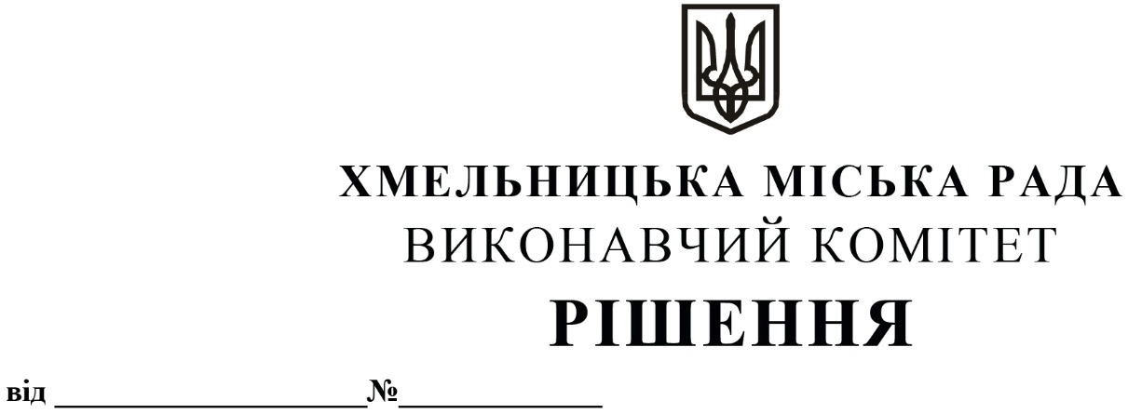

Про затвердження переліку мікропроектів громадських ініціатив і розміру їх фінансової підтримки на умовах співфінансування за рахунок коштів бюджету громади

З метою підтримки громадських ініціатив, спрямованих на акумуляцію ресурсів міської влади, громади та громадськості для створення базисів сталого соціально-економічного розвитку громади та/або вирішення конкретних проблем, що його стримують, відповідно до протоколу № 3 засідання конкурсної комісії по визначенню одержувачів бюджетних коштів від 15.03.2023 року та Порядку проведення конкурсу по визначенню одержувачів бюджетних коштів на умовах співфінансування, затвердженого рішенням сесії Хмельницької міської ради від 07.10.2020 року № 3 (зі змінами) та керуючись Законом України «Про місцеве самоврядування в Україні», виконавчий комітет міської ради

ВИРІШИВ:

1. Затвердити перелік мікропроектів громадських ініціатив і розміру їх фінансової підтримки на умовах співфінансування за рахунок коштів бюджету громади, згідно з додатком.
2. Контроль за виконанням рішення покласти на заступника міського голови М. Ваврищука.

Міський голова Олександр СИМЧИШИН

Додаток
до рішення виконавчого комітету
від 23.03.2023 року № 265

Перелік
мікропроектів громадських ініціатив і розміру їх фінансової підтримки на умовах співфінансування за рахунок коштів бюджету громади
№ з/п | Назва мікропроекту | Співфінансування з бюджету громади, грн. | Середній бал
1 | Навчально-тренувальний центр підготовки операторів БПЛА | 170 000,00 | 26,25
2 | Врожайний рік | 200 000,00 | 25,83
3 | Хмельницький: перезавантаження ВПО шляхом надання можливостей для створення або відновлення малого бізнесу | 158 000,00 | 25,17
4 | Проведення занять з дітьми ВПО на базі бібліотек міста в форматі «Вільна мама» | 200 000,00 | 24,17
5 | Військовий вишкіл «Незламні» | 166 520,00 | 23,90
6 | Сонячна енергія | 38 250,00 | 22,75
7 | Від зцілення до співпраці: зміцнення місцевої самоорганізації та соціальної згуртованості молоді у старостатах Хмельницької ТГ | 200 000,00 | 22,67
8 | Придбання аудіоапаратури для проведення благодійних концертів «Почуй благодійне серце» | 193 800,00 | 22,50
9 | Вільно WATT | 199 400,00 | 21,36
Всього: |  | 1 525 970,0

Керуючий справами виконавчого комітету |  | Юлія САБІЙ
В. о.начальника управління економіки |  | Наталія САХАРОВА

